МБОУ Июльская средняя общеобразовательная школа
Воткинского района Удмуртской Республики
МБУ ДО «Районный центр детского творчества»

Номинация «Личное подсобное и пасечное хозяйство»

Исследовательская работа

«Свиноводство в подсобных хозяйствах
жителей с. Июльское»

Автор: Варламова Анна,
учащаяся 9 класса МБОУ Июльская СОШ, обучающаяся МБОУ ДО РЦДТ
Руководители:
Ульянова Ангелина Афанасьевна, педагог дополнительного образования
МБУ ДО РЦДТ,
Ульянова Наталья Николаевна, учитель биологии МБОУ Июльской СОШ

с. Июльское, 2019

Оглавление

Введение | 3
Обзор литературы | 4
1.1 Историческая справка | 4
1.2. Ценность свинины | 4
1.3 Направления продуктивности в свиноводстве | 5
1.4 Местоположение, почвенные и климатические условия села | 5
1.5 Краткая характеристика пород, содержащихся в хозяйствах | 6
2. Методика исследования | 11
3. Результаты исследования | 12
Выводы | 14
Заключение | 15
Список литературы | 16
Приложения | 17

Введение

Значительная роль в обеспечении населения России мясными продуктами отводится свиноводству как наиболее интенсивной отрасли животноводства. Свиноводство – разведение свиней для получения мяса, сала, кож и других продуктов. В старой пословице говорится: «Полезнее свинки нет скотинки, ест что попало, а дает сало».
Актуальность:
В 1969 год – совхоз «Июльский» преобразован в учебно-опытное хозяйство «Июльское» (учхоз) и передано в ведение Ижевского сельхозинститута. Основной вид деятельности УОХ «Июльское» - сельское хозяйство. Хозяйство производит и реализует элитные семена зерновых культур и картофеля, является семеноводческим, а также занимается разведением племенного скота. Климат и почвы благоприятствуют для занятия сельскохозяйственным производством в селе.Климат умеренно-континентальный – чередуются весна, лето, осень и зима. Ветры июля дуют с северо-запада, а января – с юго-запада.
В связи с тем, что на территории села производят большое количество растительных и животных кормов, жители села в своем хозяйстве считают выгодно выращивать свиней.
Свиноводство представляет собой одну из самых прибыльных отраслей животноводства. Кроме того, свиноводство характеризуется меньшими затратами корма на один килограмм привеса. Свиней можно кормить растительными кормами (зерновые, корнеплоды, картофель, зеленый корм, силос, бахчевые и т.д.), животными кормами (рыбная и мясо-костная мука, молоко, сыворотка), продуктами их переработки, пищевыми и техническими отходами, в том числе и жмых, свекловичный жом, шрот.
В нашей семье предпочитают свиное мясо, а получают его от разных пород свиней. Мы решили проанализировать предпочтения жителей селаИюльское. И определить, какую же породу свиней содержать выгоднее.
Цель: проанализировать состояние свиноводства в своем селе.
Задачи:
- Выяснить какие породы свиней предпочитают жители села;
- Сравнить плодовитость представителей пород в селе с литературными данными.
- Выяснить с какой целью держат свиней в хозяйствах.
Объект исследования: различные породы домашних свиней.
Предмет исследования: состояние свиноводства в селе
Методы исследования: анкетирование, собеседование, фотографирование, наблюдение, описание
Гипотеза: предполагаем, что большинство жителей содержат въетнамскую вислобрюхую.

- Обзор литературы
  - Историческая справка
Свинья относится к классу млекопитающих, порядку копытных, подпорядку парнокопытных, семейству свинообразных, род свинья. Род имеет древнейшее происхождение. Он известен в промежутке от 26 до 6 млн. лет до н.э., а одомашнена свинья приблизительно за 7 тыс. лет до нашей эры - находим мы информацию в одном источнике. В5- 4 веке до н.э. одомашнены свиньи - обнаружили в сельскохозяйственном словаре
«Это нежвачные парнокопытные. Морда длинная, заканчивается голым, хрящевым, подвижным «пятачком».Волосяной покров редкий из щетины. Конечности четырехпалые, боковые пальцы едва касаются земли. Желудок простой» - читаем мы на с.562 в Большом энциклопедическом словаре по биологии. Остается загадкой, почему человек облюбовал для приручения свинью. Сохранившиеся и поныне дикие кабаны считаются крайне свирепыми созданиями.
Ученые всегда уделяли и уделяют свинье пристальное внимание. Она по многим показателям стоит ближе к человеку, чем обезьяна. Особенно поразительно строение кожи. Свинья способна загорать, как не одно другое животное, артерии свиней копия человеческих, почти полностью совпадает, объем кровяных шариков и содержание в них гемоглобина, а также строение печени, почек.
Свинья - живая фабрика мяса и сала. Датчане, благодарные свинье как своей кормилице, поставили ей памятник в г. Орфусе.

1.2 Ценность свинины
Судьба той или иной отрасли животноводства решается хозяйственными достоинствами одомашненных животных.
Сравните: в свинине в 2 раза больше калорий и на 12% меньше воды, чем в говядине, а белков в свинине больше, чем в мясе любого другого домашнего животного. Свиньи плодовиты и скороспелы – годовое потомство от одной свиноматки более чем в 10 раз быстрее набирает массу, чем за год прибавляет теленок. Короткий эмбриональный период, за год получают 2 опороса.
Свиньи всеядные животные, хорошо используют и растительные и животные корма, остатки технических производств и общественного питания. На производство килограмма свинины затрачивается меньше корма, чем на производство одного килограмма говядины. Свиньи чистоплотнее любых других домашних животных. Она никогда не ляжет на грязную подстилку, если рядом есть чистая. Даже в небольшой клетке они ограничивают три участка – спальню, столовую, уборную.
При выращивании свиней фермеры преследуют различные цели. Они все чаще выбирают поросят определенного направления продуктивности.

  - . Направления продуктивности в свиноводстве
Существует три категории свиней: сальная, мясная и беконная.
В категорию беконных входят элитные породы, отличающиеся значительным количеством постного мяса и тонкой прослойкой подкожного жира - это породы свиней Ландрас и вьетнамская вислобрюхая свинья. Хорошими показателями мясной продуктивности обладает порода свиней Дюрок. к мясо-сальному направлению относится крупная белая порода (Приложение 3).
К универсальному типу продуктивности относится йоркширская порода.
в Удмуртии выращивают такие породы свиней:
- крупная белая порода;
- дюрок;
- ландрас;
- йоркшир, и другие породы
- ООО «Восточный» — мясная компания полного цикла. Самый крупный производитель свинины в Удмуртской Республике с полным технологическим циклом от воспроизводства до убоя и переработки мяса. Производит более 25 тысяч тонн свинины в год (в живом весе).
ООО «Восточный» — входит в десятку лидеров рейтинга свинокомплексов России по производству свинины.

  - . Местоположение, почвенные и климатические условия села
В селе Июльское с 1960 года ведет активную деятельность совхоз «Июльское». В хозяйстве начала появляться селекционная, племенная работа, как в животноводстве, так и в растениеводстве. В 1969 год – совхоз «Июльский» преобразован в учебно-опытное хозяйство «Июльское» (учхоз) и передано в ведение Ижевского сельхозинститута.
Учебно-опытное хозяйство (УОХ) «Июльское» ИжГСХА располагается в восточной части Удмуртской Республики и юго-западной части Воткинского района. Центральная усадьба учхоза находится в 31 км от столицы республики города Ижевска, в 35 км от районного центра города Воткинска.
Основной вид деятельности ФГУП УОХ «Июльское» - сельское хозяйство. Хозяйство производит и реализует элитные семена зерновых культур и картофеля, является семеноводческим, а также занимается разведением племенного скота.
Центральная усадьба хозяйства находится в селе Июльское. На территории хозяйства расположены 4 отделения: Центральное, Гольянское, Молчаны и Фомино. Предприятие расположено в зоне умеренно - континентального климата с продолжительной холодной многоснежной зимой и коротким теплым летом. Почвенный покров хозяйства представлен в основном дерново-подзолистыми почвами - 72,1 % от общей площади хозяйства или 95,2 % от площади пашни. Наибольшее распространение получили дерново-сильноподзолистые почвы различного гранулометрического состава (средне-легкосуглинистые, супесчаные и песчаные) - 89,7 % от площади пашни. Дерново-средне и сильноподзолистые почвы занимают 3,3 % площади учхоза или 5,5 % пашни; серые лесные оподзоленные средне- и тяжелосуглинистые, соответственно, 4,4 % и 4,0 %; дерново-карбонатных тяжелосуглинистых почв - незначительные площади. Климатические условия благоприятствуют развитию производства озимых и ранних яровых культур, картофеля. В целом, климат и почвы благоприятствуют для занятия сельскохозяйственным производством.

  - Краткая характеристика пород, содержащихся
в хозяйствах жители села
Вот какую характеристику встретившимся нам породам дают в литературных источниках.
Дюрок
В начале 19-го века скопилось достаточное разнообразие пород свиней, чтобы свиноводы любители смогли заняться селекционной работой.
При скрещивании красных гвинейских свиней с беркширскими, появилась новая порода - Дюрок.В 1883-м году в Соединенных Штатах она была официально зарегистрирована.
Первоначально поросята Дюрок были сальной породой, но высокий спрос на свиное мясо постепенно изменил характеристику этих свиней. Они широко распространены по всему свету, пользуются заслуженной популярностью и высоким спросом.
Свиньи выносливы и обладают хорошей приспособляемостью. Иногда их используют в качестве генетического материала для получения товарных гибридов.
Внешний вид их довольно характерен. Они обладают крепкой конституцией, большими размерами. Хряки и самки Дюрок одинаковой длины, примерно 1,8-1,85 м – самцы и 1,75-1,8 м - самки. Взрослые животные достигают живой массы в 300-360 и 240-300 кг соответственно. Уши длинные, свисающие вперед. Спина дугообразная. Ноги крепкие, высокие. Резко очерченные окорока хорошо развиты. Расцветка этих свиней получила название "красная масть", т. к. их окрас колеблется от темного красного до золотистого цвета. Бывают особи с подпалинами, но без какой-либо примеси белого цвета.
Свиньи не очень плодовиты. В одном опоросе у свиноматки может быть 9-11 поросят. Самки обладают хорошо развитым материнским инстинктом, спокойным характером, отлично заботятся о поросятах и хорошо их вскармливают.
Порода относится к скороспелым. Поросята рождаются довольно крупными Выход мяса в туше составляет от 58 до 70%. Толщина сала над позвоночником достигает 1,2-1,8 см.
Недостатками считается низкая плодовитость и требовательность к белковой пище.
Крупная белая
В Англии 19 века была выведена крупная порода свиней. С 1885 года она начала называться крупной белой.
В Россию же порода была завезена в восьмидесятых годах прошлого века. За время тщательного разведения на территории нашей страны тип этих свиней достаточно сильно изменился. От современных английских животных, российские резко отличаются крепкой конституцией, отменной высокой плодовитостью, а также хорошей приспособленностью к различным условиям.
Эта порода свиней относится к мясо-сальному направлению - находим мы в одном интернет источнике, а в книге Удмуртского издательства – «молодняк можно успешно откармливать как для получения постного мяса или бекона, так и большого количества сала». На сегодняшний день существуют два типа этих свиней: мясные и мясо — сальные
Голова животного легкая, сбалансированных размеров с широким лбом и небольшим рылом, вогнутым профилем. Уши свиньи упругие, большие, не очень толстые, направлены чуть вверх, в стороны и вперед. Туловище свиньи широкое, глубокое и длинное. Грудь животного широкая. Спина немного выгнутая, незаметно переходящая в крестец и непосредственно поясницу.
Ноги свиньи правильно поставлены, короткие, без больших складок кожи. Копыта вполне ровные, массивные и достаточно крепкие. Внешний вид виден на фото.
По своему темпераменту порода довольно спокойная. Животные отличаются скороспелостью: уже в раннем годовалом возрасте, они весят около 190-210 кг. Живая масса хряка 280-370 кг, а свиноматок – 200-270 кг.
Самки плодовиты, приносят от 11 до 12 поросят, а иногда и более. Убойный выход насчитывает 82%.
Ландрас
Породу Ландрас вывели в начале 20-го века, в Дании, путем гибридизации датской свиньи с английской крупной белой. Выбор в качестве генотипа для Ландраса крупной белой свиньи не случаен.
Крупная белая порода свиней обладает превосходными внешними (экстерьерными) и продуктивными качествами.
Но животные чистокровной породы Ландрас имеют серьезный недостаток, связанный со слабостью задних конечностей. Чтобы усовершенствовать и получить более крепкие экземпляры, селекционеры скрещивают.
У животных крепкое телосложение, хорошие мясные формы. Корпус имеет удлиненную торпедообразную форму, окорок свиньи плотный и широкий. Небольшая голова переходит в мясистую толстую шею. Спина прямая, грудная клетка узкая. Шкура у свиней тонкая с розоватым оттенком. Туловище покрыто мягкой редкой щетиной белого цвета. Ноги средней длины. Хрюшки подвижные, Характерной особенностью Ландрас являются большие длинные уши, нависающие над глазами.
Cвиньи крупно-породные. Кабаны вырастают до 2-х метров в длину, обхват груди у них составляет более 1,5 метра. У свиноматок длина туловища меньше - до 1,6 метра, а обхват груди - до 1,5 метров.
Хрюшки плодовиты - за один опорос свиноматка может родить более 10-12 поросят. Опоросившаяся свинья обладает хорошо развитым материнским инстинктом и отличается высокой молочностью.
Они капризны и более придирчивы к качеству кормов, чем их прародительницы - белые крупные свиньи.
Содержание Ландрасов выгодно, это поняли и оценили многие фермеры. Свиньи накапливают мало жира. Еще одно достоинство: ускоренный синтез белка, что содействует быстрому росту молодняка.
В книге Удмуртского издательства находим: «Беконный откорм проводят до живой массы 95 – 100 кг, мясной – до 110 – 120 кг, сальный - до 130 – 150 кг».
Йоркширская порода
Свиньи этой породы были выведены в Великобритании в графстве Йорк в середине XIX века. В результате скрещивания английской длинноухой с лейстерской свиньей и белой китайской. Была получена большая группа скороспелых свиней. Они имели признаки китайских, но сохранили крупный рост и высокую приспособленность к влажному климату. Целенаправленная селекционная работа со свиньями этой породы велась в Дании и Германии.
В нашу страну - в Свердловскую область - йоркширская порода свиней (йоркширы) была завезена в первые послевоенные годы. В настоящее время йоркширы широко распространены.
Свиньи этой породы относятся к универсальному типу продуктивности. Они отличается скороспелостью, высокими темпами роста, нетребовательностью к кормам и способностью к пастбищному содержанию. Свои высокие племенные качества йоркширская свинья хорошо передаёт по наследству.
Живая масса взрослых хряков и маток составляет 300-320 кг и 240-250 кг соответственно. Длина туловища у хряков-производителей, в среднем, составляет 180 см, у свиноматок – 169 см. Для породыхарактерна высокая плодовитость - за опорос 11-13 поросят. Молочность маток хорошая. По результатам контрольного откорма средний возраст достижения молодняком живой массы 100 кг составляет, примерно, 153 дня.
Главным преимуществом этих свиней перед другими являются их габариты. Уши стоят торчком, но слегка наклонены в разные стороны. Шея среднего размера с крупными мускулами. Массивные широкие плечи плавно переходят в прямую спину. Конечности крепкие, прекрасно выдерживают немалый вес взрослой свиньи. Живот не свисает вниз, как у других видов хрюшек. Кожа гладкая, складок практически нет, волосяной покров расположен равномерно по всему телу. Окрас свиней белый. Нрав у йоркширов достаточно спокойный.
В книге Удмуртского издательства находим: «Беконный откорм проводят до живой массы 95 – 100 кг, мясной – до 110 – 120 кг, сальный - до 130 – 150 кг».
Вьетнамская вислобрюхая свинья
В 80-е годы прошлого века в Канаду и Европу были завезены азиатские травоядные свиньи. И хотя порода широко распространена в странах Восточной и Юго-восточной Азии за ней прочно закрепилось название страны из которой экспортировали поросят — вьетнамская вислобрюхая свинья.Фермеры, рискнувшие заняться разведениемэтой породы, быстро убедились в преимуществах азиатов над многими привычными породами свиней.
Получив хорошую прибыль, животноводы активно занялись селекцией, направленной на акклиматизацию, увеличение размеров, быстрый прирост мышечной массы, улучшение диетических и вкусовых качеств мяса.
В результате успешной племенной работы вьетнамские вислобрюхие к 2000-м годам распространились по всем европейским странам, Северной и Южной Америке, России и добрались до Австралии
Вьетнамские свиньи легко узнаваемы: короткие конечности, мясистые окорока, длинная прогнутая спина, широкое кряжистое туловище, объемная грудина; (свойственная беконным породам конституция)
средних размеров «сплющенная» голова, напоминающая морду мопса;
обширный обвисший живот у свиноматок и подсвинков;небольшие стоячие уши; рыло собрано гармошкой.
Наиболее часто встречается черный или черный с белыми пятнами на голове окрас. Реже рождаются белые, мраморные, рыжие в полоску поросята.
Вьетнамские свиньи не являются рекордсменами по весу, что компенсируется прекрасными вкусовыми качествами и быстрым приростом:вес новорожденного кабанчика 500-600 г, свинки 450-550 г;средний вес взрослого кабана от 120 до 140 кг, (до 200 кг;) взрослая свинья весит от 100 до 120 кг, максимально — 140 кг;за сутки кабанчики прибавляют по 350-450 г, свиньи по 350-500г.Оптимальный убойный возраст — 7-8 месяцев, по достижении живой массы в 75-80 кг; убойный выход от 70% до 75%.
Венгерская мангалица не является новой породой, наоборот, мясные продукты и сало из мангалицы пользовались огромным спросом в Европе в ХIХ и первой половине ХХ века. Эти животные были выведены в Венгрии, в начале ХIХ века (приблизительно в 1833 году), путем скрещивания диких свиней с домашними венгерскими, потому и получили такое название. Мангалицы отличаются нетребовательностью в уходе, выносливостью, хорошими адаптационными способностями, высоким иммунитетом и стойкостью к условиям суровых снежных зим. Первое время их разводили преимущественно в подсобных хозяйствах при монастырях. Позже венгерская мангалица стала основной породой на территории Венгрии и Австрии, особенно в Карпатском регионе. Но затем, с ростом спроса на постную свинину и падением популярности жирного мяса, численность поголовья этих животных сократилась, и о мангалице постепенно забыли, отдавая предпочтение породам мясного направления.
Активно восстанавливать поголовье начали только в 1994 г.
Венгерская мангалица – это крупная, длинношерстная порода, которая очень хорошо использует естественные пастбища. Рекомендуют такой режим: утром свиньям даем смесь из разного вида зерновых (вполне подойдут зерноотходы или некондиционное мелкое зерно); в течение дня животные пасутся или получают траву, находясь на выгуле; вечером снова дают им небольшое количество смеси из разной дерти. И, конечно же, обеспечиваем свободный доступ к питьевой воде.
Если у свиней нет возможности добывать себе корм самостоятельно, то их рацион должен выглядеть примерно так: 70% – это трава и сочные корма, а 30% должны составлять концентраты. Лучшей травой для мангалицы будет люцерна. В ней много белка и кальция. Зимой дают сено и корнеплоды. Если мангалицу кормить интенсивно (картофель+зерновые), как обычных свиней, то растут они лучше (в год могут весить 190 – 200 кг), но быстро жиреют, и теряется тот уникальный состав мяса и соотношение мясо/сало, ради которого и выращивают эту породу. Во взрослом возрасте свиньи достигают веса 250 – 300 кг. Известны случаи, когда вес хряка составлял 450 кг.

Таблица 1

Краткая характеристика пород, разводимых в селе

Порода | Окрас | Направление | Плодовитость  штук | Живой вес,кг.
Вьетнамская вислобрюхая | Черный или черный с белыми пятнами на голове | Беконное | 10 -12 | Хряк120-140 (200)  самка 100-120 (140)
Дюрок | От темного красного до золотистого | Мясное | 9-11 | Хряк 300-360  Самка 240-300
Крупная белая | Белой масти. | Мясо-сальное | 11 - 12 | Хряк 300-350  Самка 220-260
Йоркширская | Белой масти. | Универсальное | 11-13 | Хряки:300-320 самка220-250
Ландрас | Белой масти | Беконное | 10-15. | Хряки:280-300 самка 200-220
Венгерская мангалица | Серые, черные,  длинношерстная | Мясо-сальное | 8 - 9 | Хряки:250 - 300  самка190-200

При работе с литературными источниками мы обнаружили, что домашние свиньи различаются по окраске, плодовитости,весу. Так Вьетнамская вислобрюхая черного окраса с гладкой щетиной. Венгерская мангалица – от серого до черного окраса, длинношерстная, а зимой становится даже кудрявой. Дюрок по окрасу от темного красного до золотистого. Расцветка этих свиней получила название "красная масть". Самые плодовитые породы -Вьетнамская вислобрюхая,Крупная белая,Йоркширская, Ландрас.

- Методика исследования
Место проведения наблюдений - село Июльское, Воткинского района, Удмуртской республики.
Наблюдения и исследование проводились среди жителей села Июльское в мае – июле месяце2018 года. Мы провели анкетирование среди жителей своего села Нами задавались следующие вопросы:
- Какую породу свиней вы содержите сейчас?
- Какую породу держали до этого?
- Почему изменилось предпочтение?
- С какой целью держите свиней?
По результатам анкетирования мы встречались с владельцами 28 хозяйств, занимающихся свиноводством.

Результаты исследования
2.1 Породы свиней, разводимые в с. Июльское
Таблица 2
Название породы | Встречаемость | использование |  | Плодовитость,  штуки
 |  | На мясо | размножение
Вьетнамская вислобрюхая | 14 | 11  78% | 3  22% | 12, 13,14
Крупная белая | 7 | 5  71% | 2  29% | 13, 14
Дюрок | 10 | 10 | -
Йоркширская | 12 | 12 | -
Ландрас | 8 | 8 | -
Йоркшир + дюрок | 5 | 2  40% | 3  60% | 8, 10, 12
Дюрок + ландрас | 6 | 3  50% | 3  50% | 13, 14, 16
Венгерская мангалица | 2 | - | 2 | 7, 8
 | 64 | 51 | 13

Анализируя данные, которые мы получили в ходе беседы с владельцами разных пород свиней мы видим, что в селе содержат свиней 5 пород, наиболее популяры – это Вьетнамская вислобрюхая, Йоркширская, Дюрок (Приложения 4, 5).
Всего два года содержится в селе Венгерская мангалица, которая была привезена из Башкортостана. От свиньи данной породы уже получен приплод из 15 хрюшек (за 2 опороса).
Плодовитость пород свиней, разводимых в селе совпадает с литературными данными.

2.2 Сравнительная характеристика 2-х разновидностей
Вьетнамских вислобрюхих свиней
Таблица 3
Признак | Длиннорылые | Мопсовые
Длина рыла | До 15 см.  Роют, копают | До 5 см.  Не роют, не копают.
Поведение | Спокойные, уравновешенные, чистоплотные
Живой вес 6 месяцев  12 месяцев | 35 кг.  40 кг | 50 кг  Более 100 кг
Кол-во в одном опоросе | 12- 14 | 12 - 14
Уход за потомством | Ответственные, спокойные, не агрессивные, аккуратные, каннибализма нет.
Сколько лет в хозяйстве | пять | два

Эти две разновидности отличаются друг от друга размерами, массой, скоростью роста и размером рыла т.е. длиннорылые все параметры имеют в уменьшенном виде, кроме длинного рыла. По характеру они отличаются только тем, что мопсовые не роют, а длиннорылые наоборот роются в земле, подстилке.
2.3 Рацион кормлениявьетнамской вислобрюхой
Таблица 4
Возраст | Кол-во раз в сутки | Что предлагается
От рождения до 1,5 месяцев |  | Молоко матери + на 3-й, 10-й, 21-й день после рождения по 1 куб тетравит  по 2 куб седимин
0т 1.5 - 2 х  до 6 месяцев | 3 раза | Перловая каша, рыбий жир или морская рыба, сырые овощи и фрукты Посыпка –из смеси: овес - 30% ячмень - 30%, кукуруза -10%, подсолнечный шкот – 10%, горох – 15%, премикс – 5%
От 6 месяцев | 2 раза | Летом 80% меню составляют подножный корм и различные натуральные добавки: трава, свежие побеги деревьев и кустарников, опавшие фрукты, корнеплоды и овощи. Оставшиеся 20% рациона состоят из зерновых кормов в виде отрубей и мучки.  Суточный расход зерна на одну голову — 300-400 г.

Из данных, приведенных в таблице, видим, что рацион кормления вьетнамской вислобрюхоболее расходный до 6 месяцев. После полугода основным кормом является растительная пища – летом зеленая трава, зимой некрупное сено, или сенная мука.

Выводы
- В результате проведенной работы мы выяснили, что в нашем селе содержат такие породы как, йоркширская, ландрас, дюрок, купная белая, вьетнамская вислобрюхая, венгерская мангалица. Чаще других встречается - Вьетнамская вислобрюхая -14 шт, Йоркширская -12, Дюрок -10. Менее популярны в чистом виде - Ландрас- 8 и Крупная белая -7. Венгерская мангалица -2.
- Плодовитость всех представителей пород совпадает с литературными.
- Большая часть опрошенных в ходе работы владельцев свиней, содержат свиней ради получения мяса – 82% и только 18% используют их для размножения.
Наша гипотеза подтвердилась - самая популярная порода в селе – вьетнамская вислобрюхая

Заключение

Углубляясь в тему свиноводства, я узнала, что существует огромное разнообразие свиней, а также гибридные породы. Благодаря интересам к свиноводству своих родителей: Светлане Владимировне и Илье Алексеевичу, я умею правильно ухаживать за животными и вести хозяйство. Большую поддержку во время исследования я получила от учителя биологии Ульяновой Натальи Николаевны и педагога дополнительного образованию Ульяновой Ангелины Афанасьевны (Приложения 1,2).
В ходе работы меня заинтересовали вопросы: экономической эффективности свиноводства и некоторые интересные моменты по размножению (межпородные скрещивания). Мы считаем, что изучение этих вопросов, будет отличным продолжением нашей исследовательской работы.

Список источников информации

- http://agro.bobrodobro.ru/32207
- http://onfermer.ru/svini/kakie-porody-razvodyat-v-udmurtii/
- Большая советская энциклопедия . второе издание. Т 38, с.255.
- Большой энциклопедический словарь по биологии. Москва 1999г.
- Зыгин А.Г. Беседы о животноводстве Москва «Просвещение» 1986 г.
- Сельскохозяйственный энциклопедический словарь Москва 1989г.
- Соколова А.Л. Ижболдина С.Н. Животноводство в личном подсобном хозяйстве. Ижевск «Удмуртия»1991г.

Приложение

Приложение №1

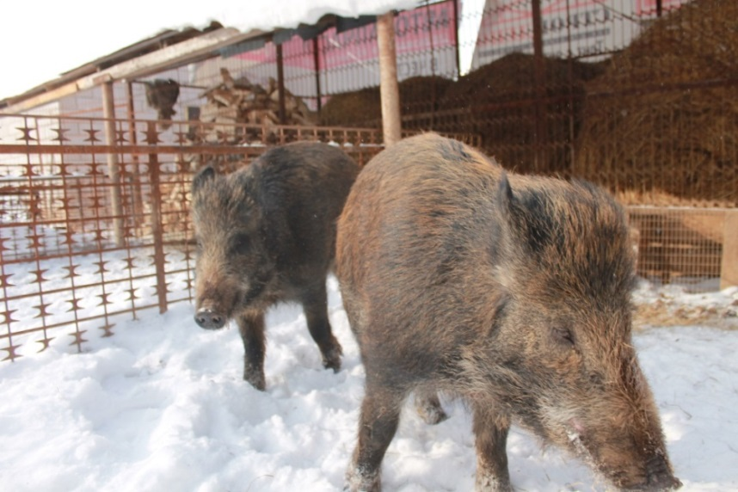  Кабаны (самочки) |  | 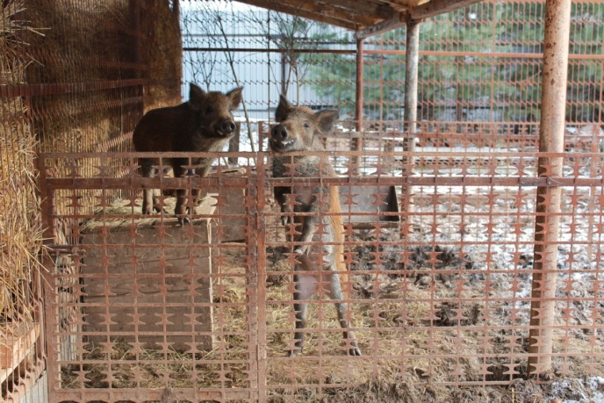  Кабаны (4 месяца) 25-28 кг.
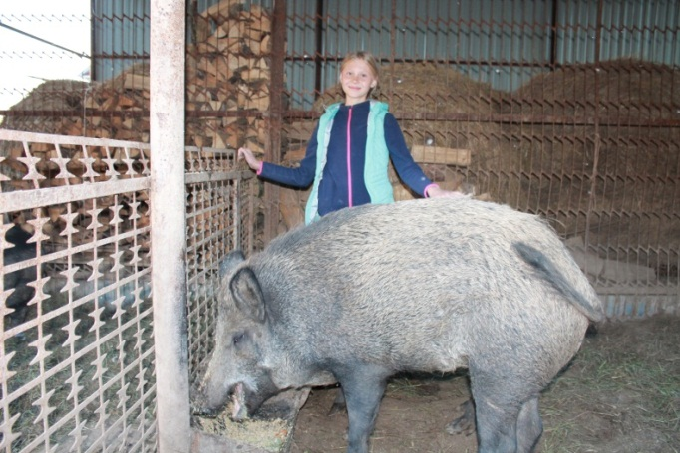  Кабаны (8 месяцев) 60-65 кг. |  | 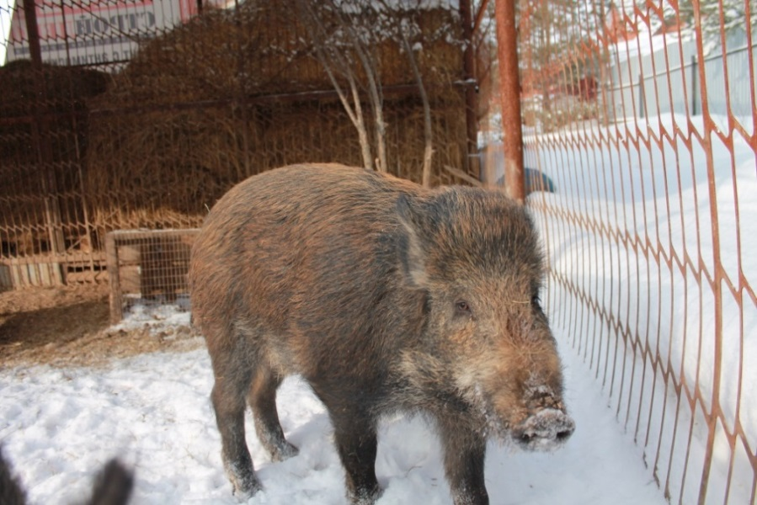  Кабаны (1,5 года) 130-145 кг.
 | 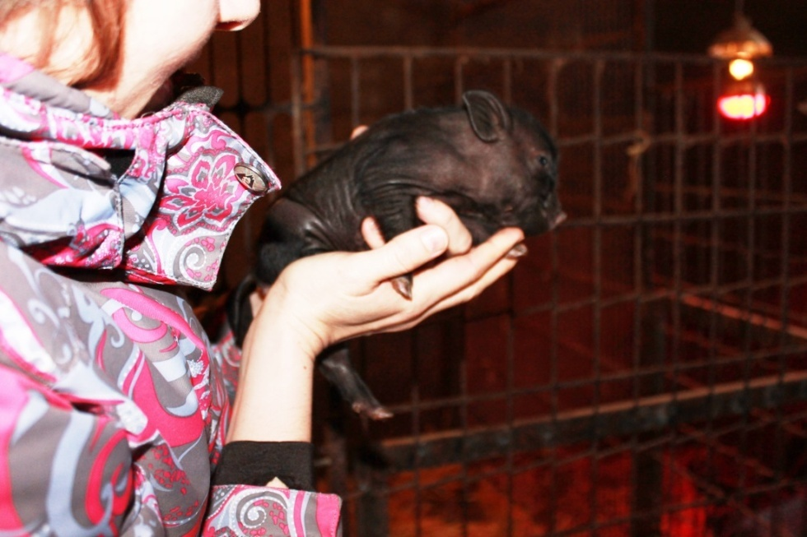  Новорожденный |  | 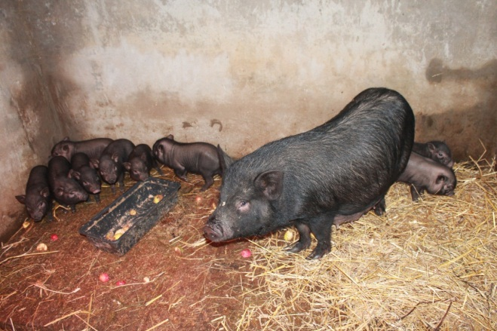  Недельный возраст
 | 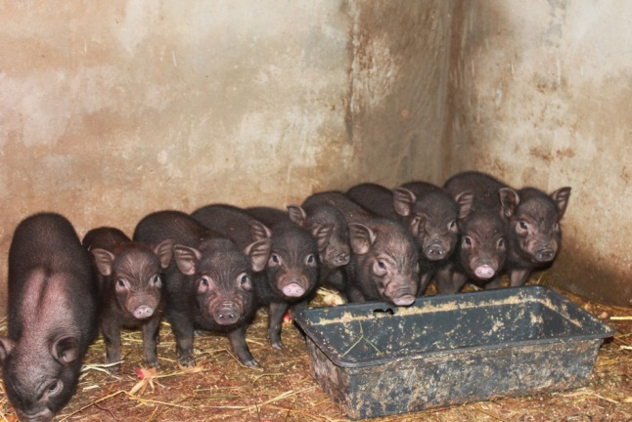  3,5 месяца |  | 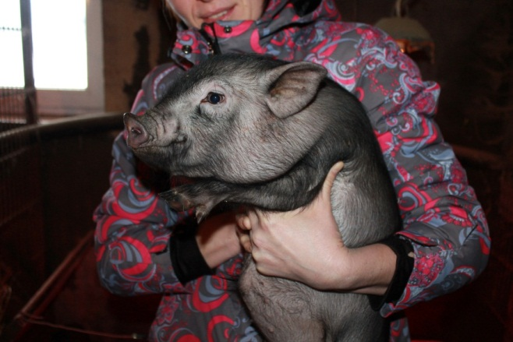  Пятимесячный
 | 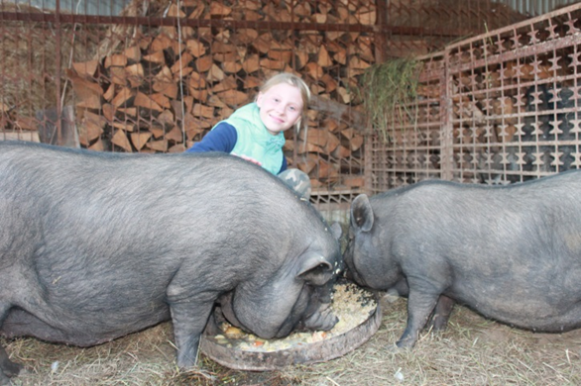  Разновидности вьетнамской вислобрюхой |  | 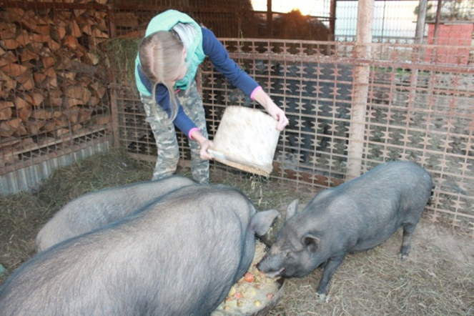  Кормление вьетнамской вислобрюхой

Приложение №2

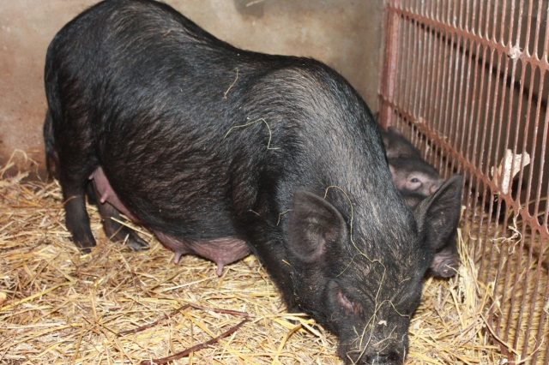  Вьетнамская вислобрюхая | 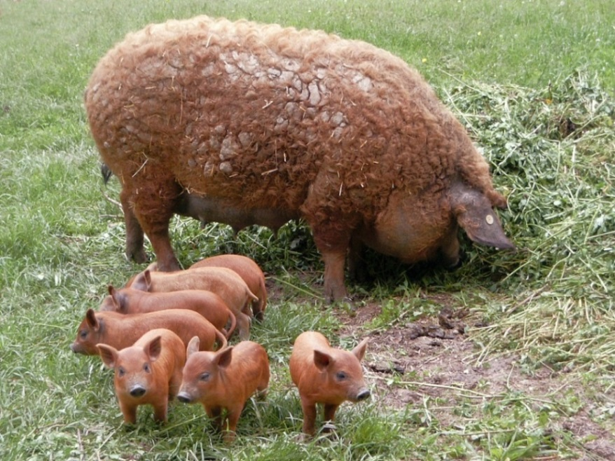  Венгерская мангалица
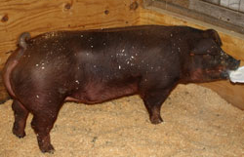  Дюрок | 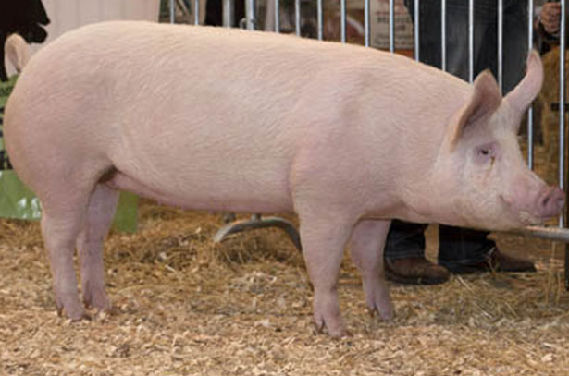  Крупная белая
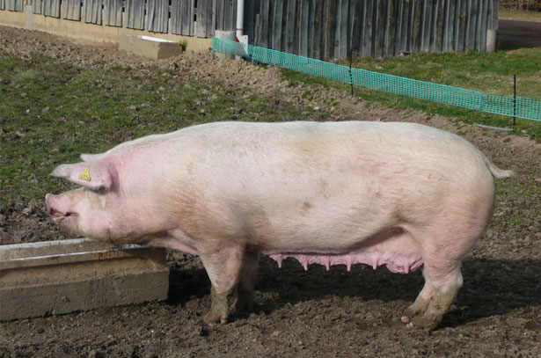  Ландрас | 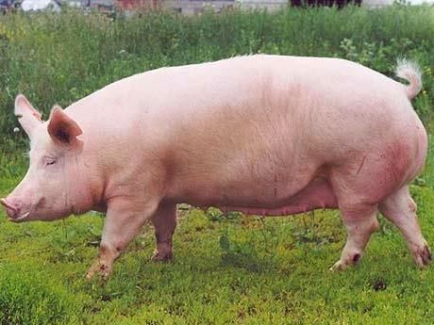  Йоркшир

Приложение № 3

Три категории свиней:
сальная, мясная и беконная

Приложение № 4
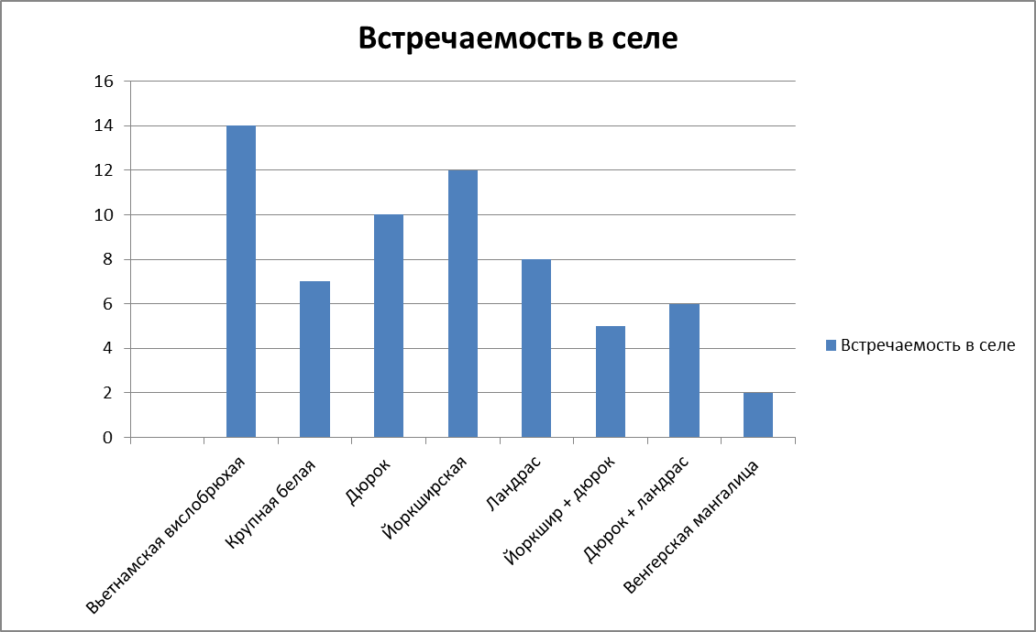

Приложение №5
